**Задание 1.**

Повторяющийся ID и его первое упоминание в коде:

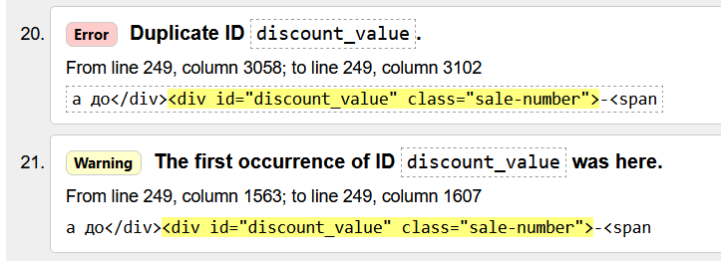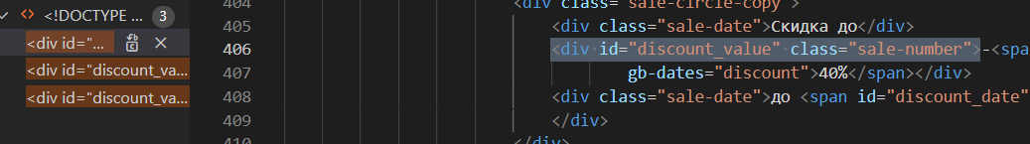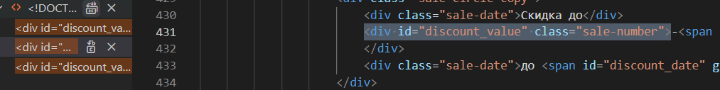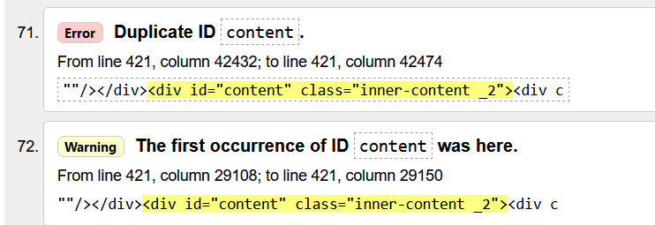

Значение атрибута width должно быть целым:

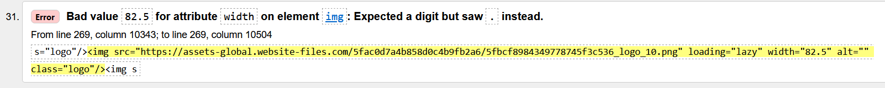

Ошибка проверки разметки HTML5 - в элементе обнаружен недопустимый атрибут. Если определять настраиваемый атрибут (пользовательский атрибут данных), то необходимо добавить к атрибуту «data-» (например, data-gb-dates):

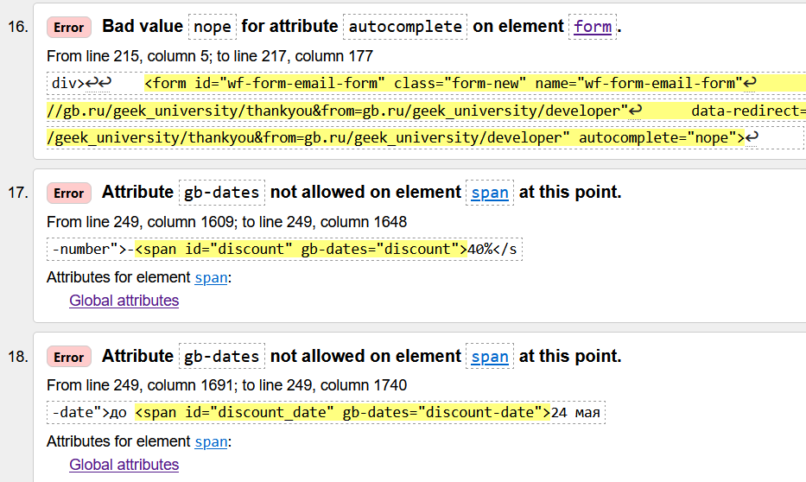

**Задание 2.**

По имени тега:

html{

    line-height:1.15

}

hr{

    overflow:visible

}

По классу:

.glyphicon{

    position:relative;

    top:1px;

    display:inline-block;

    font-family:Glyphicons Halflings;

    font-style:normal;

    font-weight:400;

    line-height:1;

    -webkit-font-smoothing:antialiased;

    -moz-osx-font-smoothing:grayscale

}

.glyphicon-asterisk:before{

    content:"*"

}

По идентификатору:

#help .help-form .btn.btn-success .icon-phone{

    width:28px;

    height:28px;

    fill:#fff;

    text-align:center;

    vertical-align:middle;

    margin:-3px

}

#help .help-form .btn.btn-success .icon-phone use,#help .help-form .btn.btn-success .icon-phone use svg{

    fill:#fff

}

По селектору атрибута:

[type=button],[type=reset],[type=submit],button{

    -webkit-appearance:button

}

[type=button]::-moz-focus-inner,[type=reset]::-moz-focus-inner,[type=submit]::-moz-focus-inner,button::-moz-focus-inner{

    padding:0;

    border-style:none

}

По псевдоклассам:

.row:after,.row:before{

    content:" ";

    display:table

}

.row:after{

    clear:both

}

**Задание 3.**

**Вариант 2. Geekbrains**

1-a. Кнопка «+ Создать тему»

**//a[@class]/span[text() ='Создать тему']**

1-b. Ссылка «Правила форума»

**//a[@href='/forum_rules']**

1-c. Ссылка на тему «Пожелания по улучшению сайта GeekBrains»

**//parent::div[@class='topic-item__left']/a**

1-d. В самом низу страницы: переход на вторую страницу списка тем форума

**//descendant::ul[@class='gb__pagination']/li[a=2]/a**

2-a. Кнопка «Подписаться»

**//*[@id="subscribe-btn"]**

2-b. Поле ввода ответа на тему

**//article//textarea**

2-c. Кнопка «Отправить»

**//article//button[span='ОТПРАВИТЬ']**